21 DE ABRIL: FERIADO DE TIRADENTES
Conheça a história de Tiradentes, líder da Inconfidência Mineira
O Dia de Tiradentes é um feriado em comemoração ao mártir mineiro. Joaquim José da Silva Xavier, mais conhecido como Tiradentes, foi um mártir da Inconfidência Mineira.
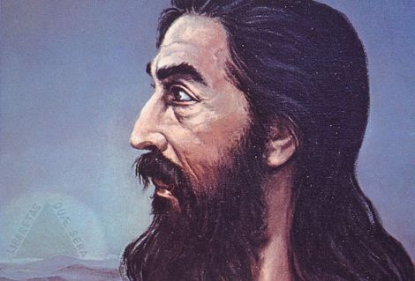

O Dia de Tiradentes é um feriado em comemoração ao mártir mineiro. Joaquim José da Silva Xavier, mais conhecido como Tiradentes, foi um mártir da Inconfidência Mineira. É considerado ainda patrono das Polícias Militares dos Estados e herói nacional.
A data de 21 de abril se tornou feriado e Tiradentes foi proclamado Patrono Cívico da Nação Brasileira pela Lei 4.867, de 9 de dezembro de 1965. O título é uma homenagem às pessoas que se destacaram fazendo algo de extrema valia para o país.

Joaquim José da Silva Xavier morreu em 1792, no Rio de Janeiro. Em 1822, o Brasil se tornou independente. Mas a bravura de Tiradentes só foi reconhecida em 1867, época em que foi erguido, na cidade de Ouro Preto, um monumento em sua memória.

A data de 21 de abril se tornou feriado e Tiradentes foi proclamado Patrono Cívico da Nação Brasileira pela Lei 4.867, de 9 de dezembro de 1965. O título é uma homenagem às pessoas que se destacaram fazendo algo de extrema valia para o país.

Quem foi Tiradentes?

Nascido em 12 de novembro de 1746, ele trabalhou como dentista, tropeiro, minerador, comerciante, militar, e também ativista político, atuando nas capitanias de Minas Gerais e Rio de Janeiro.

Sua execução aconteceu em 21 de abril, data que hoje em dia se comemora o Dia de Tiradentes, um feriado nacional. A cidade mineira onde Tiradentes viveu, antigamente chamada de Vila de São José do Rio das Mortes, foi renomeada de maneira a homenagear o mártir.

Tiradentes é considerado um dos bravos brasileiros que lutou pelo desejo de independência do Brasil das explorações e domínio dos portugueses.

História de Tiradentes

Tiradentes foi um dentista, comerciante, minerador, militar e ativista político brasileiro, e atuava na época do Brasil Colonial nas capitanias de Minas Gerais e Rio de Janeiro.

Tiradentes ficou conhecido como herói nacional e um mártir da Inconfidência Mineira, e a data em que ele foi executado, 21 de abril, se transformou em feriado nacional em sua homenagem.

Ele não se conformava com a exploração vivida pelo Brasil. Ele queria que a nossa pátria fosse livre. Então, decidiu se unir a outras pessoas que tinham os mesmos objetivos, entre eles, advogados, poetas e padres, para tentar libertar o Brasil dessa situação. Devido a sua boa oratória e espírito de liderança, foi o escolhido para comandar o movimento conhecido como Inconfidência Mineira, ocorrido em 1789.

O objetivo era fazer, no chamado dia da “derrama” (em que eram cobrados da população os impostos atrasados), um protesto, alertando as pessoas sobre o plano de libertação e em seguida prendessem o governador Visconde de Barbacena. Mas o plano não deu certo. Tiradentes foi traído por um companheiro de luta: Joaquim Silvério. Joaquim devia 700 contos ao rei de Portugal e, para ter a dívida perdoada, entrou no grupo de Tiradentes, se informou do plano e denunciou ao próprio Visconde de Barbacena.

Trinta e quatro membros do movimento foram presos, acusados de traição à coroa portuguesa. Onze deles foram condenados à morte, mas todos tiveram as penas amenizadas, menos Tiradentes. Ele foi enforcado no dia 21 de abril de 1792, no Rio de Janeiro. Antes de morrer, Joaquim da Silva Xavier disse: "Jurei morrer pela independência do Brasil, cumpro a minha palavra! Tenho fé em Deus e peço a Ele que separe o Brasil de Portugal".

Partes de seu corpo foram expostos nos principais centros urbanos do Rio de Janeiro e Minas Gerais. A sua casa foi queimada e todos os seus bens confiscados.

O nome de Tiradentes está escrito no Panteão da Pátria e da Liberdade Brasileiro (conhecido como o “Livro dos Heróis da Pátria”) desde 21 de abril de 1992.

